Пояснительная записка к основным показателям прогноза социально-экономического развития города Чебоксары на 2025 год
и на плановый период 2026 - 2027 годов

Основные параметры прогноза социально-экономического развития города Чебоксары на 2025 год и на плановый период 2026 - 2027 годов разработаны исходя из сценарных условий функционирования Российской Федерации, основных показателей прогноза социально-экономического развития Чувашской Республики на 2025 – 2027 годы и на основе анализа социально-экономической ситуации в городе Чебоксары в 2023 году и предварительной оценки итогов 2024 года.
Прогноз социально-экономического развития на 2025 – 2027 годы разработан в составе двух основных вариантов – консервативного и базового. Консервативный вариант прогноза исходит из менее благоприятного сценария развития экономики, характеризуется сохранением рисков невысокого инвестиционного и потребительского спроса. Базовый вариант исходит из более благоприятного сочетания внешних и внутренних условий развития экономики, характеризуется восстановлением экономического роста.
В соответствии со сценарными условиями социально-экономического развития Российской Федерации базовый вариант прогноза рассматривается как основной.

- Население

Численность постоянного населения города Чебоксары в 2023 году составила 506,4 тыс. человек и уменьшилась по сравнению с 2022 годом на 0,4 процента (на 2,1 тыс. человек). Динамика численности населения определяется комплексом факторов, основными из которых являются естественное движение (рождаемость, смертность), состояние межрегиональных миграционных процессов.
К 2028 году оценочная численность населения по базовому варианту прогноза составит 506,7 тыс. человек, по консервативному варианту – 505,9 тыс. человек.
По итогам 2022 года коэффициент естественного прироста населения составил 0,4 на 1000 человек населения, в 2023 году – 0,5, оценка 2024 года – -0,2 на 1000 человек населения, к 2028 году прирост сложится по консервативному варианту 0,3, по базовому – 0,8 на 1000 человек населения.
По базовому варианту прогноза общий коэффициент рождаемости к 2028 году составит 9,5 родившихся на 1 тыс. человек населения (рост по сравнению с показателем 2023 года на 2,2 процента), общий коэффициент смертности снизится до 8,7 умерших на 1 тыс. человек населения (снижение по сравнению с показателем 2023 года на 1,1 процента).
По консервативному сценарию общий коэффициент рождаемости к 2028 году составит 9,2 родившихся на 1 тыс. человек населения (снижение по сравнению с показателем 2023 года на 1,1 процента), общий коэффициент смертности составит 8,9 умерших на 1 тыс. человек населения (выше показателя 2023 года на 1,1 процента).
Проводимая последовательная реализация государственной политики по стимулированию рождаемости и поддержки семей с детьми, улучшению их материального благосостояния и качества жизни позволят сформировать положительную динамику рождаемости и снижение смертности.
Наряду с естественным движением населения (рождаемость, смертность), немаловажную роль в формировании численности населения города играет миграция. Миграционная убыль в 2023 году составила 0,1 тыс. человек, в 2024 году, по оценке, миграционная убыль составит 0,6 тыс. человек. К 2028 году миграционная убыль составит 0,2 тыс. человек.

3. Промышленное производство
По оценке, индекс промышленного производства в 2024 году составит 113,4 процента, в том числе по организациям обрабатывающих производств – 117,0 процентов.
Индекс промышленного производства по прогнозу в 2025 году по базовому варианту составит 106,2 процента, в 2026 году – 105,1 процента, в 2026 году – 105,3 процента.
Промышленным комплексом города, по оценке, в 2024 году будет отгружено продукции собственного производства на сумму 248,1 млрд. рублей, в 2027 году по базовому варианту – 271,1 млрд. рублей.
Основу экономики города составляют обрабатывающие производства. Драйверами экономического роста в отраслевом разрезе в 2025-2027 гг. выступят отрасли, ориентированные на экономику предложения, обеспечивающие импортозамещение и инвестиционно-инновационную модель развития.
Прогноз объема отгруженной продукции промышленным комплексом
города Чебоксары, млрд. рублей
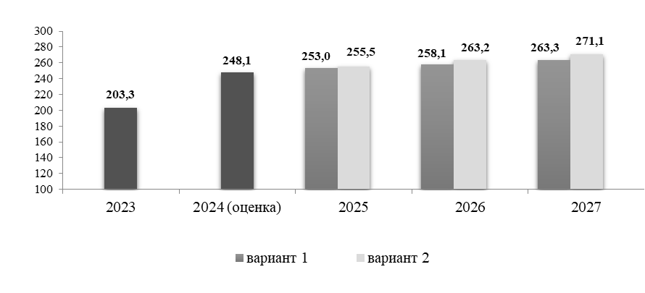
Развитие промышленного производства осуществляется в условиях внешней санкционной политики и ответных экономических мер Российской Федерации. Вследствие ведения торговых, технологических, финансовых ограничений со стороны ряда государств ключевые изменения коснулись отраслевой структуры экономики, технологий, логистических маршрутов, производственных связей, рынков сбыта, объемов производства, ценообразования, подходов к распределению рабочей силы.
Предприятия города не только адаптировались к новым внешнеэкономическим условиям, но и продемонстрировали способность к устойчивому развитию. Это было достигнуто благодаря предпринятым государственным и региональным мерам поддержки.
В условиях сокращения импорта и уходя иностранных компаний промышленный бизнес ориентирован на локализацию производств в высокотехнологических отраслях: машиностроение и электротехника.
На территории г. Чебоксары действуют два индустриальных парка по проспекту Тракторостроителей. Стоимость инженерной инфраструктуры обоих парков составила 460 млн рублей, что позволило подготовить 26 земельных участков для размещения резидентов. Все производственные участки распределены, либо имеются заявки от потенциальных резидентов. До каждого участка доведены сети электроснабжения и наружного электроосвещения, водоснабжения и водоотведения, ливневой канализации, газоснабжения. Обустроены дорожное полотно, подъезды и внутриплощадочные проезды. Арендная плата на территории индустриального парка исчисляется в размере ставки земельного налога за единицу площади участка, а приобрести землю в собственность можно за 15% от кадастровой стоимости.
Сложившаяся удачная практика по строительству индустриальных парков в городе Чебоксары позволяет считать целесообразным дальнейшее развитие этого направления. Сегодня благодаря поддержке Правительства Российской Федерации в рамках госпрограммы «Экономическое развитие и инновационная экономика» на территории города созданы два частных технопарка – «Абат» и «Машзавод» (в 2024 году введены в эксплуатацию). Технопарк «АБАТ» объединяет предприятия по производству торгово-технологического оборудования для пищевой промышленности, «МАШЗАВОД» специализируется на машиностроении и обработке металлов.

5. Строительство

Объем работ, выполняемых по виду деятельности «Строительство», в 2023 году составил 8682,2 млн. рублей, в 2024 году, по оценке, составит 6388,7 млн. рублей, или 72% к 2023 году. По прогнозным расчетам объем работ, выполняемых по виду деятельности «Строительство» в 2027 году по консервативному варианту развития составит 101,5%, базовому – 102,8 %.
В 2023 году было введено 362,9 тыс.кв.м. жилой площади. В 2024 году предусматривается ввести в эксплуатацию за счет всех источников финансирования 377,7 тыс. кв. м общей площади жилья, или 104,1 процента к предыдущему году.
В 2027 году общая площадь введенного жилья, по прогнозу (базовый вариант), увеличится до 416,6 тыс. кв. метров.

6. Торговля и услуги населению

Основными факторами, влияющими на оборот розничной торговли, являются уровень потребительских цен и покупательная способность населения.
Индекс потребительских цен к концу 2024 года, по оценке, составит 107,4%. В 2025 году в базовом сценарии индекс потребительских цен прогнозируется на уровне 104,5%, в 2026 году – 104,0%, в 2027 году- 103,9%.
По итогам 2024 года оборот розничной торговли, по оценке, составит 100,1 млрд. руб. или 114,0% к уровню 2023 года в сопоставимых ценах. Положительная динамика оборота розничной торговли в 2024 году и в последующие годы обусловлена постепенным восстановлением потребительского спроса населения на непродовольственные товары. Восстановительные процессы в экономике в среднесрочной перспективе обеспечат рост показателей розничной торговли и оказания платных услуг населению. В 2025 году по базовому варианту прогноза объем розничного товарооборота составит 110,3 млрд. руб. (104,9%), в 2026 году – 120,4 млрд. руб. (105,0%), в 2027 году – 131,6 млрд. руб. (105,1%).
Объем платных услуг населению в 2024 году, по оценке, составит 25,2 млрд. рублей или 102,0% в сопоставимых ценах к уровню 2023 года. В 2025 году по базовому варианту объем платных услуг населению предположительно составит 27,7 млрд. руб. (101,6%) к предыдущему году, в 2026 году –29,4 млрд. руб. (102,0%), в 2027 году – 31,3 млрд. руб. (102,3%).
На формирование прогнозных показателей развития сферы потребительского рынка повлияли исходные статистические показатели за январь-август 2024 года, которые характеризуются тенденцией увеличения темпа роста оборота розничной торговли.

7. Внешнеэкономическая деятельность

Введенные в отношении России в феврале—марте и в последующие месяцы 2022 года международные санкции существенно повлияли на результаты внешнеэкономической деятельности российских компаний. Тем не менее, реализация мероприятий, направленных на рост внешнеторговой активности организаций города, позволит достичь следующих показателей:
объем экспорта в 2024 году – 116,3 млн долл. США, по базовому варианту в 2025 году – 122,2 млн долл. США, в 2026 году – 127,1 млн долл. США, в 2027 году – 129,7 млн долл. США;
Динамика экспорта, млн. долл. США
объем импорта в 2024 году – 168,1 млн. долл. США, по базовому варианту в 2025 году – 171,0 млн долл. США, в 2026 году – 174,2 млн долл. США, в 2027 году – 177,8 млн долл. США.

Динамика импорта, млн. долл. США
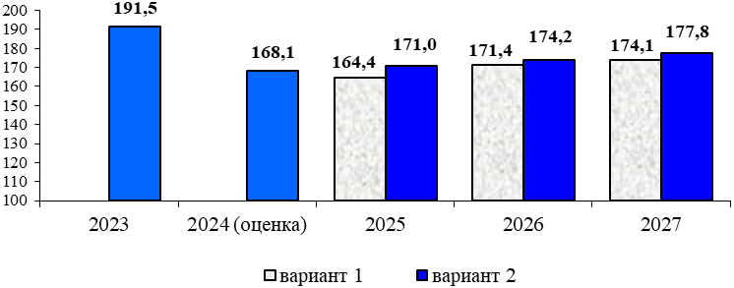
В марте 2023 г. была принята Концепция внешней политики Российской Федерации, в соответствии с которой главными стратегическими партнерами России стали Китай и Индия, а основными направлениями внешнеэкономической деятельности — ближнее зарубежье, а также страны Дальнего и Ближнего Востока, Африки и Латинской Америки. Переориентация внешнеэкономической деятельности потребовала соответствующей трансформации международных финансово-экономических отношений.

8. Малое и среднее предпринимательство,
включая микропредприятия

В 2023 году количество малых и средних предприятий (включая микропредприятия), осуществляющих деятельность на территории города составило
9698 единиц.
В 2024 году количество малых и средних предприятий оценочно составит
9,8 тыс.единиц (100,7% к 2023 году), среднесписочная численность работников на предприятиях малого и среднего предпринимательства (включая микропредприятия) (без внешних совместителей) составит 68,4 тыс. человек (или 100,7% к уровню 2023 года), оборот малых и средних предприятий, включая микропредприятия, составит 184,8 млрд. рублей (или 100,5% к уровню 2023 года).
На период 2025-2027 гг. прогнозируется рост количества малых и средних предприятий (включая микропредприятия).
По прогнозной оценке в 2027 году количество малых и средних предприятий, включая микропредприятия составит по консервативному варианту 9,8 тыс. единиц, по базовому – 9,9 тыс. единиц, среднесписочная численность работников на предприятиях малого и среднего предпринимательства (включая микропредприятия) – 68,6-69,3 тыс. человек соответственно, оборот малых и средних предприятий, включая микропредприятия – 192,1 – 195,2 млрд. рублей соответственно.
Ежегодный рост показателя прогнозируется за счет улучшения инвестиционного климата и установления дополнительных мер государственной поддержки субъектов малого и среднего предпринимательства, мероприятий по консультационной, организационной, образовательной поддержке, реализуемые в рамках Подпрограммы «Развитие субъектов малого и среднего предпринимательства в городе Чебоксары».

9. Инвестиции

По итогам 2023 года объем инвестиций в основной капитал (без субъектов малого предпринимательства и объема инвестиций, не наблюдаемых прямыми статистическими методами) составил 82,1 млрд. рублей или 126,1 процента к уровню 2022 года в сопоставимых ценах.
По прогнозной оценке, с учетом сложившейся экономической ситуации объем инвестиций в основной капитал в 2024 году составит около 44,2 млрд. рублей или 50,82 процентов. Начиная с 2024 года планируется увеличение темпов роста инвестиций: в 2025 году по базовому варианту – 48,1 млрд. рублей или 102,1 процента (по консервативному варианту – 47,4 млрд. рублей или 101,1 процента), в 2026 году – 51,8 млрд. рублей или 102,3 процента (50,5 млрд. рублей или 101,5 процента), в 2027 году – 55,5 млрд. рублей или 102,6 процента (54,3 млрд. рублей или 101,9 процента). Финансовым ресурсом восстановления инвестиционной активности послужит рост прибыли организаций.

Прогноз объема инвестиций в основной капитал, млрд. руб.
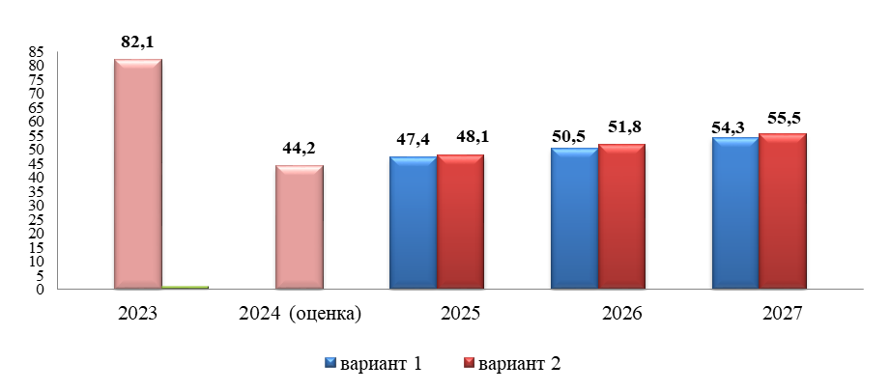
Прогнозируемый рост инвестиций в 2025-2027 годах будет связан с реализацией проектов, которые позволят обеспечить заметный вклад в развитие экономики, дать весомый социальный эффект.
На территории Чебоксар в настоящее время предусмотрена реализация 85 коммерческих инвестиционного проекта на сумму 39,9 млрд рублей. Большинство проектов сосредоточено в отраслях машиностроения, туризма, пищевой и электротехнической промышленности.
- модернизация производства, дооснащение, обновление парка технологического оборудования, АО «ЧЭАЗ», стоимость – 3 900,0 млн руб., сроки реализации - 2025-2030 гг.;
- технология производства сельскохозяйственного трактора с мощностью двигателя 40-90 л.с." в рамках СПИК 2.0, ООО "Завод "АГРОМАШ", стоимость – 1 309,0 млн руб., сроки реализации - 2021-2033 гг.;
- модернизация и обновление технологического оборудования для выпуска продукции радиоэлектронной промышленности, АО "ЭЛАРА", стоимость – 1 145,2 млн руб., сроки реализации - 2022-2028 гг.;
- организация производства новой линейки вилочных погрузчиков с уровнем локализации 90% и линейки ведущих и управляемых мостов для них, ООО "ЧЗСА", стоимость – 625,0 млн руб., сроки реализации - 2024-2030 годы.
Для привлечения инвестиций и потенциальных инвесторов на территории города на 01.10.2024 имелось 22 сформированных земельных участка общей площадью 7,2 Га.

12.Труд и занятость

По состоянию на 1 января 2024 года численность безработных граждан в г.Чебоксары составила 1147 человек, уровень регистрируемой безработицы (по отношению к численности трудоспособного населения) – 0,4%.
С учетом традиционного ежегодного роста обращений в службу занятости незанятых граждан за содействием в трудоустройстве в осенне-зимний период, на конец 2024 года численность безработных граждан по оценке составит 0,8 тыс. человек, уровень регистрируемой безработицы – 0,27%.
В период 2025-2027 годов прогнозируется дальнейшее улучшение ситуации на рынке труда г. Чебоксары, обусловленное реализацией мероприятий Комплексной программы развития Чувашской Республики на 2020-2025 годы, направленных на восстановление занятости и доходов населения. Будет продолжена также реализация мероприятий в области занятости населения в рамках государственной программы Чувашской Республики «Содействие занятости населения» на 2019-2035 годы, ежегодно разрабатываемых дополнительных мероприятий по снижению напряженности на рынке труда.
В базовом варианте прогноза численность безработных граждан, зарегистрированных в центре занятости по г. Чебоксары снизится с 0,8 тыс. человек (на конец 2024 года) до 0,75 тыс.человек (на конец 2027 года). Уровень регистрируемой безработицы (по отношению к численности трудоспособного населения) уменьшится за указанный период с 0,27 процента до 0,26 процента.

_____________________________

